Nume și prenume...................................
Data..........................
Clasa.......................

Aflarea numărului necunoscut - probleme

1. Câte nuci îi mai trebuie mamei pentru a face o prăjitură, știind că are 12 și la prăjitură sunt necesare 20 de nuci?

Rezolvare: ............................................................

2. Dacă scad 7 din dublul numărului 12 cât obțin?
..................................................
3. De câte cărți am nevoie pentru a oferi cadou 26 de cărți, știind că am un număr de cărți egal cu triplul lui 3?

Răspuns:.................................................

4. La grădina zoologică sunt 28 de cuști. Dintre acestea, doar 9 au animale. De câte animale este nevoie pentru a ocupa cuștile cu câte un animal?

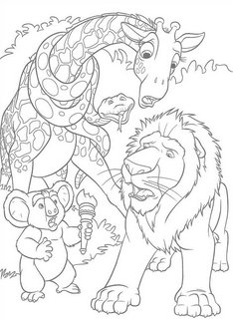
Rezolvă și apoi colorează.
.................................................................................
.................................................................................

5. Scrie numărul 14 ca sumă de:
► două numere..............................................................
► două numere pare.......................................................
► trei numere, dintre care două egale.............................
► patru numere, două câte două egale...........................

FII FERICIT, AI TERMINAT!!

